SCHEMAT MONTAŻU PODWODOMIERZA DO POMIARU WODY BEZPOWROTNIE ZUŻYWANEJ
1. Prawidłowy montaż podwodomierza
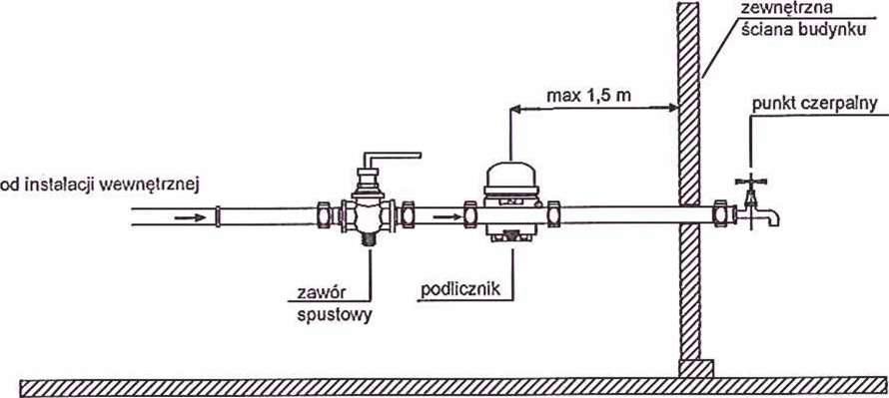
2.Nieprawidłowy montaż podwodomierza
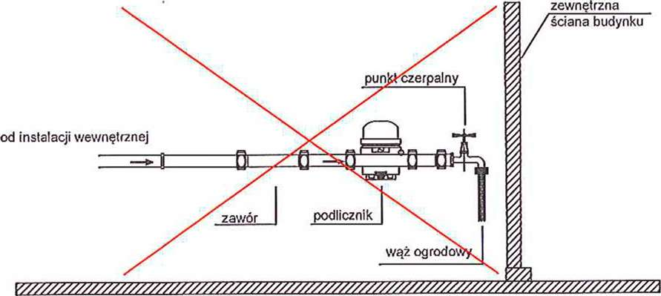

3. Nieprawidłowy montaż podwodomierza

